Projektas

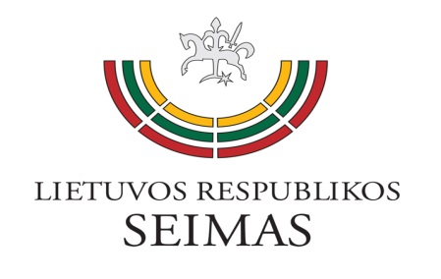
LIETUVOS RESPUBLIKOS SEIMO VALDYBA
POSĖDŽIO DARBOTVARKĖ

2020 m. birželio 26 d.
13.30 val.

- Dėl Lietuvos Respublikos Seimo nenumatyto posėdžių sušaukimo
- Kiti klausimai

Seimo Pirmininkas Viktoras Pranckietis

